К 70-летию разгрома немецко-фашистских войск в Заполярье
К 70-летию Великой Победы

«БЕССМЕРТНЫЙ ПОЛК»
«Никто не забыт, ничто не забыто»

Фотографии и информацию
о своих
родственниках – участниках
Великой Отечественной войны
предоставил МБДОУ №146
г.Мурманск

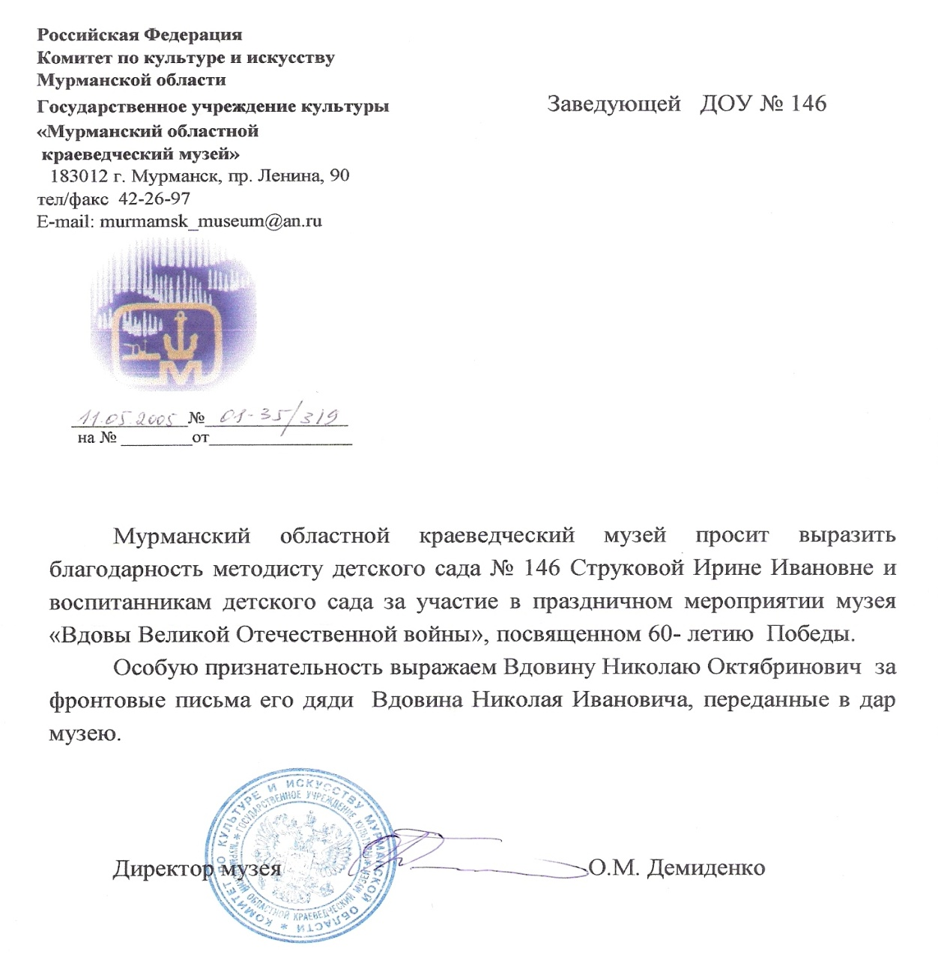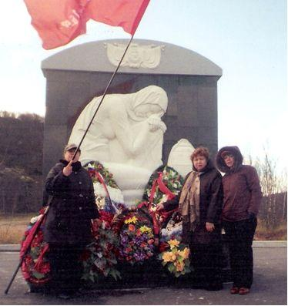
Долина Славы г. Мурманск 9 мая
"Спасибо деду за победу"

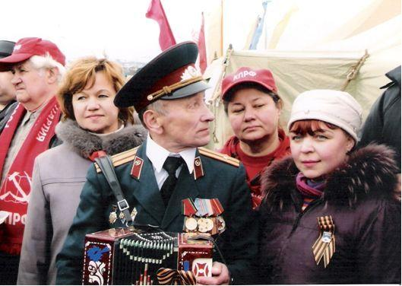

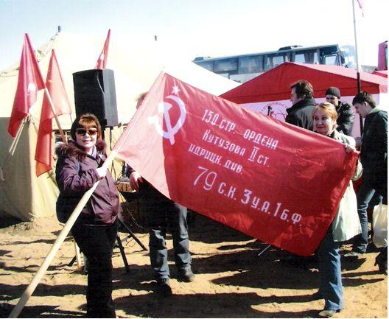

Жеребцов Александр
(1914- 1942)

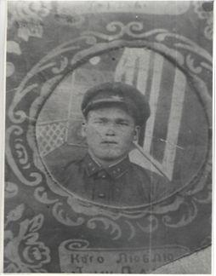

Дедушка заведующей МБДОУ № 146 Загурской Светланы Анатольевны.
Жеребцов Александр родился в д. Жеребцовы, Свечинского района, Кировской области.
Погиб под Сталинградом. Захоронен в братской могиле.

Струков Николай Иванович
(14.05.1926 - 18.12.2007)
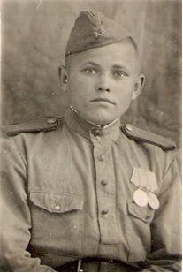
Дядя мужа старшего воспитателя Струковой Ирины Ивановны МБДОУ №146.
Ушел добровольцем в 16 лет. Написал заявление в военкомате, что ему 18 лет. Призван в армию с 1942 года по 1946 год. Дошел до Австрии.
Подразделение, численностью 16 человек удерживало безымянную высоту.
По окончанию войны служил 6 лет на Балтийском флоте.
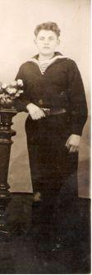
Струков Федор Иванович
(23.03.1923 – 24.07.1995)

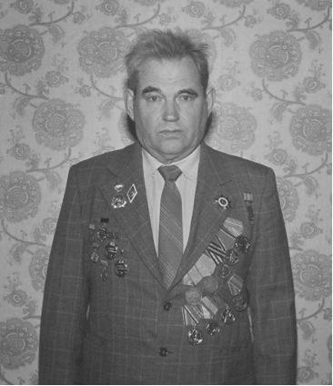

Свекр старшего воспитателя МБДОУ №146 Струковой Ирины Ивановны. В 18 лет призван в Красную Армию. Рядовой 879 стрелкового полка Воронежского фронта. Был ранен в локтевой сустав и комиссован по пригодности к несению военной службы. Инвалид ВОВ.

Козлов Алексей Матвеевич
(12.11.1922 - 1942)

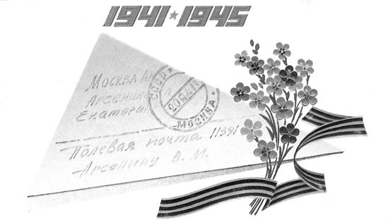

Дядя старшего воспитателя
Струковой Ирины Ивановны МБДОУ № 146.
В 1942 году призван с г. Бологое.
Погиб под г. Ржев. Без вести пропавший.
Мать Козлова Антонина Ивановна
в 1975 году за погибшего сына получила 33 рубля.

Козлова Клавдия Матвеевна
(29.04.1926 - 14.06.2003)

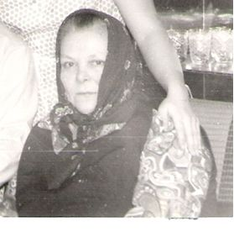
Тетя, крестная старшего воспитателя
Струковой Ирины Ивановны МБДОУ № 146.
В 1945 году гнала племенной скот с Германии в деревню Кемцы Калининской области, Бологовского района.
Труженик Тыла.

Молев Анатолий Федорович
(25.03.1923 – 25.04.07)

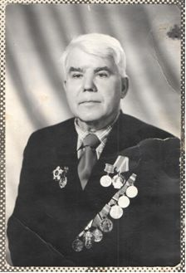

Отец воспитателя МБДОУ №146 Шарифулиной Ольги Анатольевны Молев Анатолий Федорович служил рядовым на Ленинградском фронте в городе Тихвин. Во время Великой Отечественной войны г.Тихвин был оккупирован войсками фашистской Германии. Город был освобождён Красной армией 9 декабря 1941 года в результате Тихвинской наступательной операции. Город Тихвин стал первым городом, который был освобождён в ходе зимнего контрнаступления Красной армии 1941 года. За годы войны были разрушены многие архитектурные памятники. 4 ноября 2010 года городу было присвоено звание города воинской славы. 9 декабря 2011 года на площади, носящей имя маршала Кирилла Мерецкова, была открыта стела «Город воинской славы».

Коркин Николай Семенович
(годы жизни 1903 - 19877)

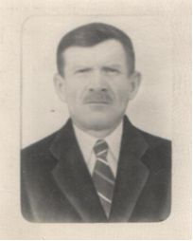

Дедушка сотрудницы МБДОУ №146 Сотниковой Елены Геннадьевны Коркин Николай Семенович служил рядовым и был награжден орденами. При выполнении боевого задания был контужен. Инвалид ВОВ. Вернулся домой с Улан – Уде.

Соловьев Владимир Павлович
(годы жизни 1914 - 1998)

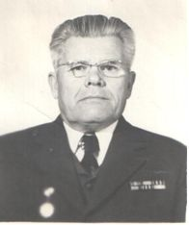

Свёкр воспитателя МБДОУ №146 Тимохович Тамары Георгиевны Соловьев Владимир Павлович служил разведчиком на фронте. Дошел до Берлина. Кавалер ордена «Красного Знамени». Инвалид ВОВ. После Великой Отечественной Войны восстанавливал город Мурманск и строил улицу Жуковского.

Кокарев Павел Дмитриевич
(годы жизни 1927 - 2009)

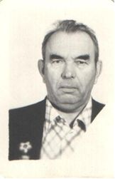

Свёкр воспитателя МБДОУ №146 Кокаревой Ларисы Юрьевны Кокарев Павел Дмитриевич служил на Ленинградском фронте.

Бесько Константин Иванович
(07.10.1926 – 07.12.2001)
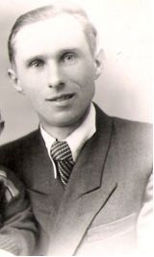

Дедушка воспитателя МБДОУ № 146 Кольцовой Виктории Александровны был старшим в семье. Семья была многодетной два сына и четыре дочери, отца отправили на фронт, который погиб в первом же бою. Вся семья жила под окупацией немцев на хуторе деревни Старый Свержень, белорусия. Дедушка рассказывал, что днем немцы приходили к ним в дом и требовали молоко, яйца, сало, хлеб, а если не дали бы, то расстрел. Ночью приходили партизаны и требовали тоже самое. Детей до 18 лет немцы заставляли ходить в школу и учить немецкий язык. После освобождения из под окупации заболел тифом и после болезни навсегда остался с седыми волосами. Уже в мирное время служил в Бресте на границе, город был сильно разрушен. Всеми силами помогали по восстановлению города. В Минске было много разрушенных зданий и даже вокзал был разрушен долгое время.

Бесько Руфина Владимировна
(18.12.1929-20.10.2000)

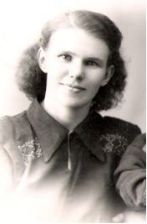

Бабушка воспитателя МБДОУ № 146 Кольцовой Виктории Александровны Бесько Руфина Владимировна жили с мамой и сестрой в Архангельске. От голода приходилось ползать по местам с мусором и собирали картофельные очистки. Чтобы помочь матери им с сестрой приходилось приходить к людям и гладить белье за символическую сумму.
Бабушка говорила про время военное:
«Кому война, а кому Мать родна»

Курилов Владимир Никонорович
03.08.1922- 21.04. 1996
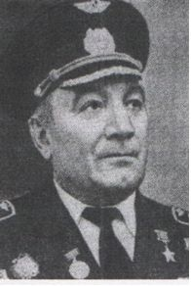
Дедушка сотрудницы МБДОУ №146 Пьянковой Галины Владимировны, прадедушка воспитанника Пьянкова Павлика детского сада №146.
Владимир Курилов родился 3 августа в поселке Лозовая Павловка (ныне – в черте города Брянка Луганской области Украины). Окончил девять классов школы, учился в аэроклубе в городе Серго (ныне Стаханов). В 1940 Курилов был призван на службу в Рабоче-крестьянскую Красную Армию. В 1941 году он окончил Ворошиловградскую военную авиационную школу пилотов. С мая 1942 года был определен по фронтам Великой Отечественной Войны. В боях два раза был ранен.
К февралю 1945 года лейтенант Владимир Курилов командовал звеном 810-го штурмового авиаполка 225-й штурмовой авиадивизии 15-й воздушной армии второго Прибалтийского фронта. К тому времени он совершил 84 боевых вылета на штурмовку скоплений боевой техники и живой силы противника, нанеся ему большой потери.
Указом Президиума Верховного Совета СССР от 18 августа 1945 года за «образцовое выполнение заданий командования и проявленные при этом мужество и героизм» лейтенант Владимир Курилов был удостоен высокого звания Героя Советского Союза с вручением ордена Ленина и медали «Золотая Звезда».
В 1946 году в звании капитана Курилов был уволен в запас. Проживал в Киеве. После окончания в 1949 году Высшей партийной школы при ЦК КП(б) УССР работал консультантом Секретариата Председателя Президиума Верховного Совета УССР. Позднее работал в Гражданском воздушном флоте, был заместителем по политической части командира Киевского авиационного отряда, затем председателем профкома того же авиаотряда.
Почетный гражданин Брянки. Был так же награжден тремя орденами Красного знамени, орденом Александра Невского, двумя орденами Отечественной Войны 1-ой степени, орденом Красной Звезды, рядом медалей.
В честь Курилова названа школа в Брянске.

